Prevenzione incendi - Attività
Reattività chimica: infiammabilità dei liquidi e dei solventi

Sommario
1. Definizione
2. Infiammabilità dei liquidi e solventi
3. Lavorazioni in sicurezza
4. Sanzioni.

1. Definizione
L'infiammabilità di un liquido è determinata dalla sua concentrazione (espressa come percentuale in volume) nell'aria ovvero da un rapporto combustibile/ossigeno tale da sostenere la propagazione della fiamma. Per valutare la pericolosità di un liquido devono essere conosciute le sue proprietà chimico-fisiche ed in particolare, per determinare la sua infiammabilità, è necessario conoscere i seguenti parametri:
- il punto di infiammabilità (flash point);
- l'intervallo di infiammabilità (definito dal limite inferiore e superiore);
- temperatura di autoaccensione;

2. Infiammabilità dei liquidi e solventi
Le miscele combustibile/aria sono infiammabili e possono determinare esplosioni o incendi. Tali eventi però sono possibili se si verificano alcune condizioni quali un "rapporto ottimale" di combustibile/aria (ossigeno) e contemporaneamente la presenza di una sorgente di innesco (scariche elettrostatiche, fiamme libere, pareti calde, ecc.).
Il rapporto ottimale combustibile/aria si verifica solo per intervalli di concentrazione molto limitati e perciò è relativamente facile evitare di manipolare tali prodotti in condizioni di pericolo.

Punto di infiammabilità
Il primo dato utile per valutare la pericolosità di un liquido o di un solvente è conoscere il suo "punto di infiammabilità". Si intende come punto di infiammabilità la temperatura più bassa alla quale il vapore sviluppato dal liquido forma con l'aria una miscela che si infiamma sotto l'azione di un innesco. In sostanza il punto di infiammabilità è la temperatura alla quale la tensione di vapore del solvente risulta uguale al limite inferiore di infiammabilità in aria.
I valori sperimentali dei punti di infiammabilità sono reperibili in letteratura. Il punto di infiammabilità di un solvente viene determinato sperimentalmente con due metodi: vaso chiuso e vaso aperto.
Il valore determinato con il vaso chiuso è normalmente più conservativo di quello riscontrato in vaso aperto e perciò da preferire quando sono da fissare procedure di sicurezza. In tabella I sono riportati i valori di infiammabilità di alcuni solventi.

Tabella I
Punto di infiammabilità di alcuni solventi

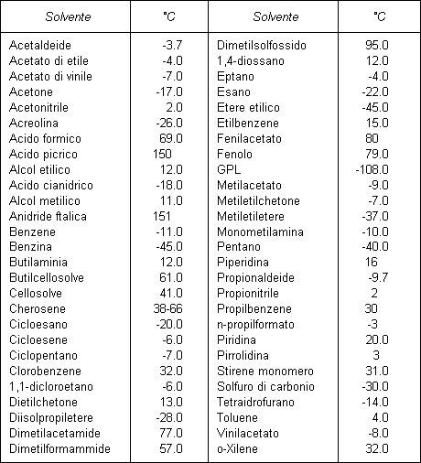

Le caratteristiche di infiammabilità dei solventi sono influenzate da una serie di parametri come la natura del comburente, la temperatura di esercizio, la pressione e la presenza di eventuali inerti.
Alcuni liquidi, normalmente non infiammabili con l'aria, possono diventarlo con l'ossigeno la cui presenza non influisce in modo sostanziale sul limite inferiore di infiammabilità, ma alza notevolmente il limite superiore.
Un aumento della temperatura di esercizio allarga considerevolmente l'intervallo di infiammabilità ed in particolare si abbassa il limite inferiore, mentre quello superiore si innalza.
Anche la pressione influenza notevolmente la velocità di reazione e i limiti di infiammabilità. Pressioni più elevate tendono ad allargare l'intervallo di infiammabilità mentre pressioni più basse diminuiscono la pericolosità del solvente. Praticamente non sempre è facile prevedere il comportamento di un solvente con la variazione della pressione in quanto questa cambia le caratteristiche chimico fisiche della sostanza.
La presenza di gas inerti () può cambiare le caratteristiche di infiammabilità di una sostanza, in particolare abbassando notevolmente il limite superiore e lasciando invariato quello inferiore. Si può presentare anche la situazione in cui il limite superiore ed inferiore praticamente coincidono e perciò l'infiammabilità si ha solo per quelle concentrazioni fissate dai punti di coincidenza dei due limiti stessi.
I liquidi con punti di infiammabilità superiori a 50-60 °C perdono le loro caratteristiche di pericolosità.

Limiti di infiammabilità
Le miscele solvente/aria sono infiammabili in un determinato limite di concentrazione definito dal limite inferiore (Li) e da quello superiore (Ls).
Ciò significa che, se la concentrazione combustibile/aria si trova sotto il limite inferiore, anche in caso di innesco non si avrà propagazione della fiamma in quanto non supportata dalla presenza limitata di solvente; se invece la concentrazione combustibile/aria si trova sopra il limite superiore di infiammabilità non si verificherà l'esplosione in quanto l'ossigeno non è sufficiente a sostenere la combustione della miscela intera.
E' intuibile quanto sia importante conoscere i limiti sperimentali di infiammabilità di un liquido o di una miscela di liquidi.
I limiti sono reperibili in letteratura e nella tabella II sono riportati i limiti di infiammabilità di alcuni solventi:

Tabella II
Limiti di infiammabilità di alcuni solventi, % vol.

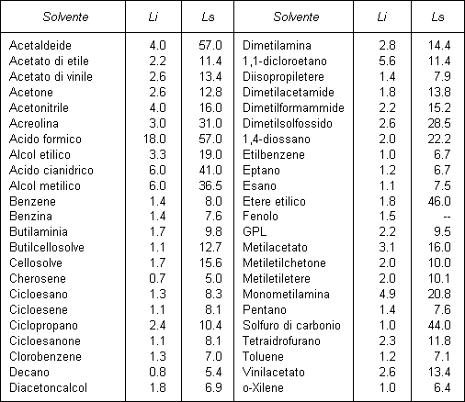

Se non sono reperibili i dati sperimentali o comunque il combustibile è troppo reattivo o tossico si può, su base empirica, calcolare una correlazione tra i limiti di infiammabilità e la concentrazione stechiometrica (Cst) e le famiglie di composti.
Nella tabella III si riportano i valori dei rapporti tra limiti di infiammabilità e relazione stechiometrica di composti puri. E' bene ricordare che sono dati che, alcune volte, si discostano notevolmente dalla realtà.

Tabella III
Correlazioni empiriche per valutare i limiti di infiammabilità

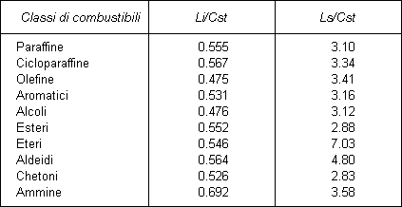

Infiammabilità di miscele
I dati che si reperiscono in letteratura sono relativi a sostanze pure. Il problema di conoscere il punto di infiammabilità nasce quando è necessario determinare la pericolosità di una miscela di solventi. Non sempre, quando si miscelano due solventi con punti di infiammabilità diversi, si ottiene un punto di infiammabilità della miscela compreso tra i due punti delle sostanze pure, ma si può avere un punto di infiammabilità più basso. Ciò è dovuto alla formazione di miscele azeotropiche con una tensione di vapore più alto. In tali condizioni si raggiunge una concentrazione di vapori sufficiente per l'accensione ad una temperatura più bassa rispetto ai punti di infiammabilità dei singoli combustibili.
Nella miscelazione di due liquidi, di cui uno non infiammabile, si ha una riduzione dell'intervallo di infiammabilità, se non addirittura l'annullamento. Una eccezione rappresenta invece la miscela acqua/alcol etilico come riportato nella successiva tabella.

Tabella IV
Variazione del punto di infiammabilità dell'alcol etilico
in funzione della concentrazione in peso di acqua

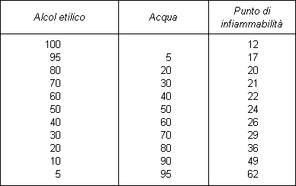

Autoaccensione
La "temperatura di autoaccensione" è la temperatura più bassa alla quale una miscela combustibile/comburente prende fuoco senza innesco.
I dati sperimentali delle temperature di autoaccensione dipendono notevolmente dai fattori chimico fisici in cui si viene a trovare il solvente. Tali fattori, come il volume del recipiente, la pressione, catalizzatori e stato fisico del combustibile (nebbie, vapore) possono fare variare notevolmente la temperatura di autoaccensione di uno stesso solvente.
Nella tabella V sono riportati degli esempi proprio per evidenziare questo aspetto.

Tabella V

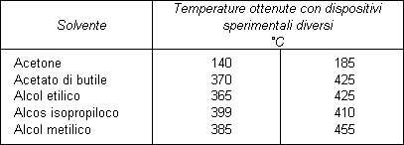

Date queste notevoli differenze se non è possibile determinare il valore sperimentale nelle condizioni di utilizzo del solvente è bene scegliere, per una maggiore sicurezza il valore della temperatura di autoaccensione più basso.

Sorgenti d'innesco
Per avere una combustione di un solvente la cui concentrazione è all'interno della zona di infiammabilità è necessario riscaldare un certo volume della miscela combustibile/aria ad una temperatura tale che si inneschi la reazione a catena della combustione stessa.
Questa temperatura deve essere fornita da una sorgente d'innesco che deve liberare una certa quantità di energia.
Le sorgenti di innesco possono essere tra le più svariate:
- Fiamme
- Materiali incandescenti
- Superfici calde
- Saldatura a taglio
- Frizione o urto
- Scintille elettriche
- Compressione adiabatica
- Autoaccensione
- Sostanze piroforiche
- Reazioni chimiche esotermiche
- Elettricità statica
Le fiamme libere sono sorgenti d'innesco molto frequenti negli impianti industriali come le operazioni di saldatura sono potenziali sorgenti di accensione in quanto proiettano parti incandescenti fino a considerevoli distanze.
Le scintille, provocate da frizioni, possono essere anch'esse fonte di pericolo.

Energia di accensione
L'"energia di accensione" dipende dalla concentrazione del solvente nella miscela comburente; è minima alla concentrazione stechiometrica, mentre aumenta vicino ai limiti di infiammabilità. Nella tabella VI sono riportati alcuni valori di energie di accensioni.

Tabella VI

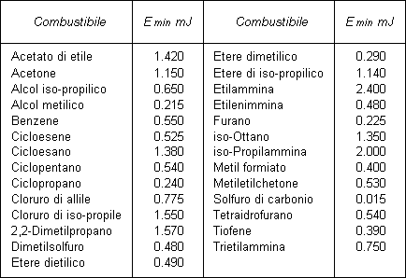

3. Lavorazioni in sicurezza
Di seguito vengono illustrate alcune operazioni con solventi che possono essere svolte con un sufficiente grado di sicurezza.

Trasporto di liquidi mediante tubazioni o tubi flessibili
Tutti i liquidi che passano ad una certa velocità attraverso tubazioni, filtri e ugelli si possono caricare elettrostaticamente per induzione per cui si generano scintille quando vengono a contatto con parti metalliche. Per evitare questo pericolo si consiglia di riempire completamente le tubazioni con il liquido, mantenere bassa la velocità di flusso e collegare a terra tutte le parti metalliche facendo attenzione di unire anche eventuali giunti di gomma o di materiale non conduttore.
In caso di tubazioni che non possono essere riempite completamente, la velocità di flusso consigliata deve essere inferiore a 1m/s.

Riempimento e svuotamento di fusti per gravità
Se si utilizzano contenitori di plastica all'interno, specialmente in presenza di due o più liquidi non miscibili, si possono generare scintille quando si procede ad operazioni di travaso con imbuto, tubo o pompa.
Le precauzioni da prendere sono:
- le tubazioni di travaso devono essere portate direttamente sul fondo del recipiente onde evitare gorgogliamenti e spruzzi di liquidi;
- i contenitori, imbuti, boccagli conduttori devono essere collegati a terra;
- il personale deve essere munito di scarpe antistatiche;
- il pavimento dovrebbe essere conduttore.

Trasferimento da fusti di liquidi infiammabili mediante pompe
La turbolenza delle pompe e il flusso nelle tubazioni portano alla formazione di cariche elettrostatiche ed è possibile la formazione di scintille tra le parti metalliche.
Per evitare questo rischio è necessario collegare la pompa sia con il contenitore da riempire che con quello da svuotare e collegare il tutto a terra.
I collegamenti non devono avvenire vicino alle aperture.
Per evitare scariche elettriche dovute alle pompe, è bene utilizzare pompe antideflagranti o pompe ad aria.

Carico di reattori con liquidi infiammabili
Quando il liquido fluisce sotto pressione in un reattore si possono verificare scintille tra la superficie del liquido e le parti conduttrici del reattore stesso.
Per evitare tale situazione è consigliabile:
- riempire il reattore lentamente (<1 m/s) e possibilmente attraverso la valvola di fondo oppure prolungare la tubazione di riempimento verso il fondo del recipiente;
- aspirare il liquido mediante il vuoto;
- inertizzare il recipiente con azoto.

Operazioni eseguite sul passo d'uomo aperto di un reattore
La zona intorno alle aperture di recipienti contenenti solventi sono quelle più a rischio, in particolare i boccaporti di reattori o di serbatoi. Le operazioni che si svolgono nelle vicinanze di tali aperture devono essere condotte con molta attenzione. In particolare, se devono essere eseguiti campionamenti, misure con strumentazione elettrica, misure di pH, la strumentazione deve essere adeguata.
I dispositivi che devono essere introdotti nel reattore o nel serbatoio non devono essere strofinati.

4. Sanzioni
I datori di lavoro e dirigenti, che non adottano cautele atte ad evitare il pericolo di incendio o di esplosione sono puniti con l'arresto fino a 3 mesi o l'ammenda da L. 500.000 a L. 2.000.000. Chi non colloca l'avviso di misure di sicurezza per la conduzione ai focolari e forni è punito con l'arresto fino a 3 mesi o l'ammenda da L. 500.000 a L. 2.000.000 (art. 389, lett. c), D.P.R. n. 547/1955).
Gli stessi soggetti, qualora non provedano ad installare idonei impianti di aspirazione, sono puniti con l'arresto fino a 3 mesi o l'ammenda da L. 500.000 a L. 2.000.000 (art. 389, lett. c), D.P.R. n. 547/1955).
I datori di lavoro e dirigenti che non installano valvole di sicurezza, messa a terra, convogliamento sicuro di gas di scarico sono puniti con l'arresto fino a 3 mesi o l'ammenda da L. 500.000 a L. 2.000.000 (art. 389, lett. c), D.P.R. n. 547/1955).
Il datore di lavoro e dirigente che non provvede ad installare misure di sicurezza nei serbatoi e silos è punito con l'arresto da 2 a 4 mesi o l'ammenda da L. 1.000.000 a L. 5.000.000 (art. 389, lett. b), D.P.R. n. 547/1955).
Chi non provvede ad adoperare idonee misure contro gli inneschi di miscele esplosive è sanzionato con l'arresto da 2 a 4 mesi o l'ammenda da L. 1.000.000 a L. 5.000.000 (art. 389, lett. b), D.P.R. n. 547/1955).

